Фан номи: Алифбе

Мактаб: | Хамза номли №108 Ўрта умумтаълим мактаби
Педагогнинг исми шарфи: | Мирхакимова М
Куни: 15.09.2022
Синфи:1 –“А “ | Қатнашганлар сони: Қатнашмаганлар сони:
Дарснинг мавзуси: | Аа товуши ва ҳарфи
Ушбу дарсда эришиладиган таълимий мақсадлар (таълим дастурига ҳавола) | 1.1.3.1 матннинг мавзуси ёки иллюстрацияси бўйича мазмунини тахминлаш.  1.2.8.1 ҳарф белгиси-ҳарфни таниш, ҳарф билан товушни бир-биридан ажратиш.  1.3.6.1 ёзиш қаторини, сатр чизиқлари оралиғини, сатрнинг юқори ва қуйи чизиғини сақлаган ҳолда, ҳарф элементлари ва ҳарфларни бир-бири билан туташтириб,каллиграфик талабларга мос ёзиш.
Дарснинг мақсади: | Барча ўқувчилар: а ҳарфини таниди  Ўқувчиларнинг босим бўлаги: А ҳарфидан келадиган сўзларни топа олади  Айрим ўқувчилар: Расмларга қараб ҳикоя тузади. Нарсалар  номини билади.
Дарснинг бориши:
Дарс муддати/  Вақти | Педагогнинг ҳаракати | Ўқувчининг ҳаракати | Баҳолаш | Ресурслар
Боши:  5 минут | Шодлик доираси: Ўқувчилар билан биргаликда  Биз кичкина боламиз  Қушдек қанот қоқамиз  Дунёни оралаб  Ўқиб билим оламиз  Ўтилган мавзуни мустаҳкамлаш.  “Иссиқ ўриндиқ” усули асосида савол-жавоб ўтказиш.  Ўқувчилар билан биргаликда бугунги янги дарснинг мақсади ва мавзусини аниқлаб оламиз | Шеърни такрорлайди  Саволларга жавоб беради | Оғзаки | ўриндиқ
Ўртаси:  30минут | Катта А ва кичкина а ҳарфи билан таништириш. А ҳарфидан келадиган сўзлар айтиш, а ҳарфини ҳавода ва ёзувда ёзиб кўрсатиш.  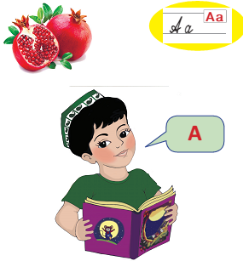  2-топшириқ. Расмлардан А товуши сўзнинг бошида, ўртасида ва охирида келадиган ўйинчоқларни топинг.  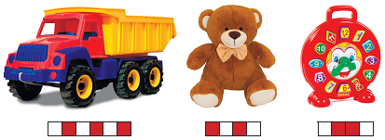  Дафтар билан ишлаш.  Кичик а ҳарфини дафтарларига ёздириш.  Дам олиш дақиқаси  Физминутка  3-топшириқ.  А-унли товуш  Расмларда берилган сўзларни топинг.  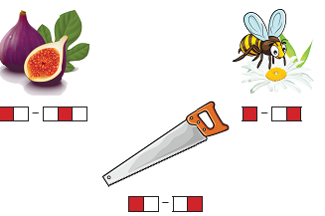  Ёдлаб олинг!  Айиқ асал ялади.  Асалари талади.  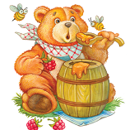  4-топшириқ. Мақолларни тингланг. А товушли сўзларни аниқланг ва айтинг.  Ақлнинг қайроғи-билим.  Ақл ёшда эмас, бошда. | Дескриптор  Билим олувчи:  - А ҳарфидан бошланадиган сўзлар айтади  Дескриптор  Билим олувчи:  А ҳарфи иштирок этган ўйинчоқ номларини топади.  Дескриптор  Билим олувчи:  Кичик а ҳарфини ёзади.  -ҳаракатни бажаради  Дескриптор  Билим олувчи:  -Расмдаги сўзларни айтади  Дескриптор  Билим олувчи:  А товушли сўзларни аниқлайди ва айтади | Бош бармоқ усули орқали  Геометрик фигуралар орқали  Бош бармоқ усули орқали  Юлдузчалар бериш орқали баҳолаш  Салют усули орқали | Дарслик ва дафтар  Дарслик , расмлар  Китоб расмлар  расмлар
Якуни:  5 минут | Қайта боғланиш:  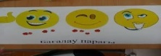 | - Бош бармоқлари билан кўрсатади |  | Смайлик-лар расмлари
Саралаш – Сиз қўшимча ёрдам беришни қандай режалайсиз? Қобилиятли ўқувчиларга топшириқларни қандай мураккаблаштиришни режалаштирдингиз?  Постер учун ғоя айтади. | Баҳолаш: Ўқувчиларнинг ўзлаштиришини қандай режалайсиз?  «Рағбатлантирувчи» баҳолаш усули  Қайта боғланиш: «Бош бармоқ» | Фанлараро боғланиш: Табиатшунослик, Дунётаниш,  Бадиий меҳнат  Техника хавфсизлиги ва меҳнатни муҳофаза қоидалари: йўл ҳаракати қоидалари  АКТни қўллаш: проекторор
Якуний сарҳисоб
Қандай икки нарса муваффақиятли бўлди? (ўқитишни ҳамда ўқишниям ҳисобга олинг)
1.
2.

Қандай икки нарса дарсни яхшилай олади? (ўқитишни ҳамда ўқишниям ҳисобга олинг)
1.
2.
Дарс давомида мен синф ёки якка ўқувчи ҳақида кейинги дарсимни яхшилашга ёрдамлашадиган нима билдим

Текширилди:

